Q69系列钢板型材抛丸清理机
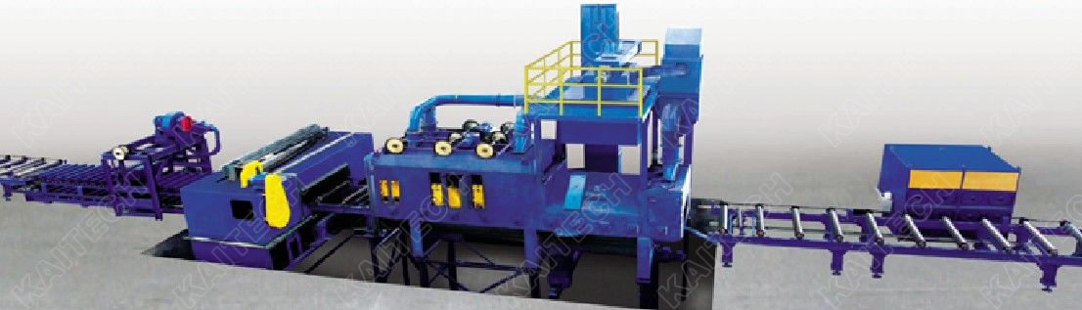
该系列钢板、型材抛丸预处理线主要由预热、抛丸处理、喷漆烘干工序组成。适用于船舶、汽车、机车车辆、桥梁、机械等行业的钢板、型材及结构件的表面除锈、涂漆工艺。
参数 | 单位 | Q698 | Q6912 | Q6915 | Q6920
有效清理宽度 | mm | 800 | 1200 | 1500 | 2000
室体进料口尺寸 | mm | 1000 x400 | 1400 x400 | 1700 x400 | 2200 x400
清理工件长度 | mm | 1200-12000 | 1200-1600 | 1200-12000 | 1200-12000
辊道输送速度（无极调速） | m/min | 0.5-4 | 0.5-4 | 0.5-4 | 0.5-4
清理钢板厚度 | mm | 3-60 | 3-60 | 1.5-60 | 3-60
处理型材规格 | mm | 800 x300 | 1000 x300 | 1500 x300 | 2000 x300
抛丸量 | kg/min | 4 x180 | 4 x250 | 4 x250 | 6 x250
首次装入量 | kg | 4000 | 4000 | 4000 | 4500
滚刷（刮板）调整高度 | mm | 200 | 200 | 350 | 450
通风量 | m³/h | 22000 | 17560 | 19000 | 19550
外形尺寸 | mm | 25017x4500 x9015 | 12180 x4250 x7095 | 15200 x5370 x6797 | 30650 x6850 x9095
总功率（不含除尘） | kw | 90 | 78.3 | 113.5 | 156.6

